莞e申报宣传口径

一、工作背景
为积极应对节后复工、返程、返学高峰的到来，及时、全面掌握在莞人员疫情防控信息，更好地开展新型冠状病毒感染的肺炎疫情防控工作，我市全面推广使用“莞e申报”工具。
二、哪些人需要申报
疫情防控需要广大市民的全力支持、主动参与、积极配合，无论是已经在莞的，还是返莞、新来莞的全体市民群众都需要申报疫情防控信息。
申报的疫情防控信息包括：近一个月是否离莞、是否返莞、是否新来莞，以及来莞情况（时间、交通工具、出发地、途径地）、健康状况、医学观察情况等。
三、申报责任主体是哪些
为及时、全面收集在莞人员疫情防控信息，从居住和从业两个维度落实申报责任主体。在从业维度，包括所有机关、团体、事业单位、市场主体（工厂企业、个体户等）等；在居住维度，包括出租屋出租人、管理人，住宅小区、商住楼的物业服务企业，以及村（社区）等。
以上责任主体须通过主动上门申报、发动扫码申报等方式，广泛组织在莞从业、居住人员如实申报防疫信息。机关团体和事业单位、复工市场主体、出租屋在3天内完成申报；村（社区）和住宅小区、商住楼的物业服务企业在1周内完成申报；所有新增人员须在24小时内完成申报。
四、于个人而言怎样申报
广大市民群众可以扫描“莞e申报”二维码进行申报。
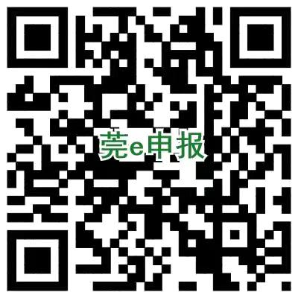
同时，政府工作人员核实疫情防控信息时，请广大市民积极配合、主动如实提供。
五、不录入信息或者瞒报信息会产生什么后果
（一）故意隐匿、瞒报本人或亲属疫区出行史、涉疫行程以及与疫区人员接触史等信息的，依照《中华人民共和国治安管理处罚法》的规定予以行政处罚；情节严重、构成犯罪的，依法以“以危险方法危害公共安全罪”“妨害传染病防治罪”等追究刑事责任。
（二）事业单位、村（社区）、物业小区、市场主体等主管人员、直接责任人拒不落实相关防控措施的；出租屋出租人、管理人违反疫情防控规定，不及时报告疫情重点地区来莞人员租住房屋情况、拒不配合政府和社区工作人员依法开展工作的，依照《中华人民共和国治安管理处罚法》以及疫情防控有关规定予以从重处罚，造成后果、构成犯罪的，依法以“妨害传染病防治罪”等追究刑事责任。
案例一：2月8日，东莞市海航实业投资有限公司无视政府疫情防控通告和村的多次催促警告，不按规定落实疫情防控措施和重大事件报告制度；瞒报来自重点疫情发生地住户信息；小区围闭式管理不到位，保安员脱岗缺位，检查登记卡点形同虚设，没有对进出人员进行体温测量和身份甄别；小区公共部位清洁消毒不到位，内部防护的人防、物防、技防措施严重缺失。该公司主要负责人温某和工作人员胡某被处以行政拘留5日的处罚。
案例二：1月21日，莞城街道某小区业主黄某娜（女）姨父等7名亲属由疫情发生地到黄某娜家暂住。1月25日至27日，小区物业和社区工作人员开展疫情排查、调查时，黄某娜对此隐瞒不报。2月3日，黄某娜其中1名亲属被确诊为新型冠状病毒感染的肺炎患者；截至2月13日，黄某娜及其亲属8人中有3人被确诊，5人在医学观察点隔离观察。黄某娜拒不执行国家关于疫情防控相关规定，没有如实上报家里有来自疫情发生地人员的情况，并与其亲属外出活动，造成疫情扩散危害公共安全，因涉嫌以危险方法危害公共安全罪被依法立案侦查。
六、信息的安全性能如何保证
市民申报的数据信息全部集中存储在市政府的数据中心，日常工作中对申报信息进行查询、数据对接等维护处理时，系统都会留有完整的记录，保障个人信息安全。对非法泄露群众个人信息的责任主体和防疫工作人员，一律依法从严处理。
七、如何避免扰民
为尽量避免扰民，在莞人员防疫信息申报以自主申报为主，主要采取手机扫码申报方式进行。

